國家發展委員會 新聞稿
我國以創始會員身分加入「亞洲資訊通路聯盟」

發布日期：2022年9月28日
發布單位：社會發展處
我國與菲律賓、以色列、馬爾地夫、斯里蘭卡及柬埔寨共6個亞洲國家，於本(2022)年9月28日共同簽署「亞洲資訊通路聯盟聯合宣言」（A Declaration of Cooperation on the Guiding Principles for the Asian Access to Information Alliance），成立「亞洲資訊通路聯盟」（Asian Access to Information Alliance，簡稱AAIA）。
AAIA是以言論自由、資訊公開及公民賦權為基礎、守護民主為目標而成立的多邊組織，由菲律賓倡議成立，希望亞洲區域內民主國家共襄盛舉，推動交流與合作。聯合宣言敘明，AAIA基於信任、公開，以及對民主承諾而組成，藉由共同合作，達成民主保障及維護，並認為言論自由、資訊公開及資訊近用是公民的基本權利，主張「資訊」在議程建構、決策，以及國家發展、轉型過程中，扮演相當重要的角色。
我國本次以正式國名「Republic of China (Taiwan)」加入成為AAIA創始會員，由國家發展委員會施克和副主任委員代表出席聯合宣言簽署儀式。施副主任委員致詞時表示，我國自1990年代開始民主轉型以來，民主理念與運作模式已成為社會共同價值，民主自由的風氣提供了臺灣公民社會蓬勃發展的環境，Covid-19疫情經驗讓我們體認到，唯有資訊的公開透明、完善的公民參與，才能強化民主體制的韌性。作為國際社會可靠夥伴，臺灣願意積極地透過各種合作機制，與各國分享臺灣在資訊開放、公民參與方面的發展經驗，為區域民主深化做出實際貢獻。
AAIA宣布成立後，未來將由菲律賓與各創始會員國進行憲章研擬，作為創始會員國，本會將持續協同外交部等相關單位參與AAIA相關工作，並在該聯盟與其他會員國交流及討論開放政府及資料公開相關議題，分享我國開放政府與資訊自由的成就，促進與亞洲區域內的合作與交流，提升國際多邊參與。

聯絡人：社會發展處張處長富林
辦公室電話：02-23165300＃6243

相關照片
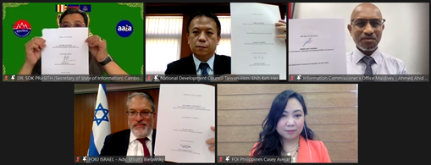
AAIA聯合宣言線上簽署儀式，上排由左至右依序為柬埔寨、我國(本會施克和副主任委員)、馬爾地夫簽署代表；下排由左至右依序為以色列及菲律賓簽署代表。

